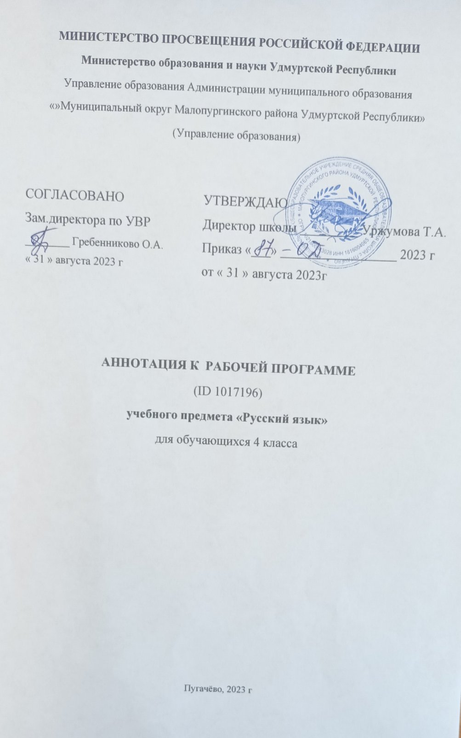
Аннотация к рабочей программе по русскому языку
для учащихся 4 класса на 2023 – 2024 учебный год

Рабочая программа учебного предмета «Русский язык» (предметная область «Русский язык и литературное чтение») на уровне начального общего образования составлена на основе Требований к результатам освоения программы начального общего образования Федерального государственного образовательного стандарта начального общего образования, Федеральной образовательной программы начального общего образования, Федеральной рабочей программы по учебному предмету «Русский язык», а также ориентирована на целевые приоритеты, сформулированные в федеральной рабочей программе воспитания.
Изучение русского языка направлено на достижение следующих целей:
- приобретение обучающимися первоначальных представлений о многообразии языков и культур на территории Российской Федерации, о языке как одной из главных духовно нравственных ценностей народа; понимание роли языка как основного средства общения; осознание значения русского языка как государственного языка Российской Федерации; понимание роли русского языка как языка межнационального общения; осознание правильной устной и письменной речи как показателя общей культуры человека;
- овладение основными видами речевой деятельности на основе первоначальных представлений о нормах современного русского литературного языка: аудирование, говорение, чтение, письмо;
- овладение первоначальными научными представлениями о системе русского языка: фонетика, графика, лексика, морфемика, морфология и синтаксис; об основных единицах языка, их признаках и особенностях употребления в речи; использование в речевой деятельности норм современного русского литературного языка (орфоэпических, лексических, грамматических, орфографических, пунктуационных) и речевого этикета;
- использование в речевой деятельности норм современного русского литературного языка (орфоэпических, лексических, грамматических, орфографических, пунктуационных) и речевого этикета;
- развитие функциональной грамотности, готовности к успешному взаимодействию с изменяющимся миром и дальнейшему успешному образованию.
Рабочая программа разработана на основе ФГОС НОО 2021 г., планируемых результатов начального общего образования в соответствии с ООП НОО, УП, УМК “Русский язык” Климанова Л.Ф., Бабушкина Т.В. (2, 3, 4 классы).
Содержание обучения русскому языку в 2, 3, 4 классах предусматривает изучение программного материала в рамках разделов “Общие сведения о русском языке”, “Фонетика и графика”, “Орфоэпия”, “Лексика”, “Состав слова” (морфемика), “Морфология”, “Синтаксис”, “Орфография и пунктуация”, “Развитие речи”.
На изучение предмета “Русский язык” на ступени начального общего образования отводится 675 часов:
4 класс – 170 часов (5 часов в неделю).

